PFR :

DOCUMENT D’ETAPE 4.3 : décisions marketing opérationnelles relatives à la distribution
La rédaction de ce document consiste à retranscrire de manière formalisée l’application à votre PFR de concepts relatifs au thème désigné par le titre.
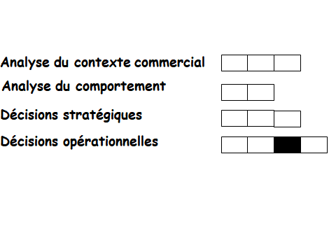
Consignes pour valider les compétences suivantes

Choisir un circuit de distribution
Argumenter le choix du circuit

Rappel du triangle de positionnement
Rappel de l’élément moteur du mix
Proposez et argumentez le choix d’un canal de distribution

Rappel triangle de positionnement
RAPPEL DU TRIANGLE DE POSITIONNEMENT :
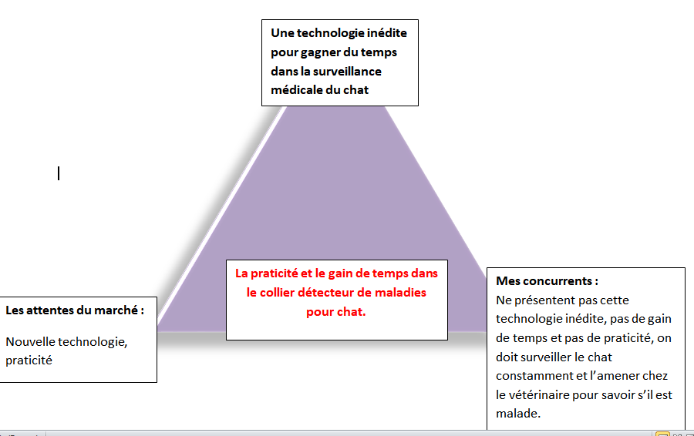

Rappel élément moteur : PUSH

Rappel prix public : 180 €

Canal proposé :
Vente à des distributeurs spécialisés (animaleries) qui vend aux consommateurs avec sa marge (canal court)

Argumentation :

J’ai choisi de passer par un distributeur car mon collier nécessite une assistance en point de vente.
Il est nécessaire pour les consommateurs d’avoir des conseils et des explications de la part d’un vendeur briefé sur le produit étant donné que c’est une technologie nouvelle qu’ils ne connaissent absolument pas.

De plus, cela me permettra de déléguer du travail tel que la logistique et ainsi d’économiser des coûts commerciaux.

Ce canal court correspond à notre stratégie qui est une stratégie push.
Par ce choix de stratégie, il est impossible pour moi de vendre ce produit sophistiqué à des consommateurs sans leur apporter tous les conseils et les précisions dont ils ont besoin. Cela permet également de le mettre en confiance vis-à-vis de ce nouveau produit.

Critères | Marché | Produit | Entreprise
Animaleries | Les animaleries telles que Animalis ou MaxiZoo par exemple possèdent des milliers de références de produits pour animaux : nourriture, jouets, accessoires, protection de l’animal. Il parait donc logique que les consommateurs se dirigent vers des animaleries quand ils sont à la recherche d’un nouveau produit pour leurs animaux. | Mon produit étant un produit « sophistiqué » et inédit, il est nécessaire d’apporter un conseil sur le point de vente au consommateur.  C’est un achat réfléchi. Le consommateur a besoin d’être guidé dans son achat et d’être rassuré sur le produit car il ne le connaît pas. Il se sentira ainsi en confiance s’il est accompagné par un vendeur qui répondra à toutes ses questions. | Les animaleries comme Animalis ou Maxizoo ont un fort pouvoir d’achat car se sont des entreprises nationales qui possèdent des dizaines de magasins en France, ce qui pourrait permettre une diffusion nationale du produit. Je n’ai pas un fort pouvoir de négociation face à ces entreprises néanmoins je mise l’attractivité de mon produit auprès de ces dernières sur sa nouveauté, cela pourrait permettre de proposer un nouveau type de produit.

